**Конспект непосредственно образовательной деятельности по художественному творчеству в первой младшей группе**

**Тема: «Картошка для зайчонка»**

**Задачи:**  
1. Закрепить понятие – овощи.  
2. Продолжать знакомить детей с предметами круглой формы.  
3. Формировать умения детей рисовать предметы круглой формы (картофель)  
4. Вызвать интерес к рисованию красками.  
5. Продолжать учить правильно держать кисть, обмакивать ее в краску, снимать лишнюю краску о край баночки, промыть кисть в воде.  
6. Развивать интерес к результатам своего труда.  
**Материал:** гуашь коричневого цвета, кисть, баночка с водой, альбомный лист, простой карандаш, ножницы.

**Ход деятельности:**  
*Стук в дверь, заходит зайчонок и просит помочь ему заготовить картофель на зиму.*  
**Зайчонок:**Здравствуйте ребята! Скоро зима, а я не успел заготовить себе овощей на зиму. Что же мне теперь делать?  
**Воспитатель:** А что из овощей ты любишь?  
**Зайчонок**: Я люблю картошку!  
**Воспитатель:** Ребята, поможем зайчонку заготовить картофель и сложить его в мишки?  
**Дети:** Поможем!  
*Воспитатель показывает несколько картофелин круглой формы.*  
**Воспитатель:** Это что?  
**Дети:** Картошка.  
**Воспитатель:** Какой она формы?  
**Дети:** Круглой.  
*Воспитатель предлагает нарисовать ее указательным пальцем в воздухе.*  
**Воспитатель:** А где же мы возьмем картошку для зайчика?  
*Высказывания детей.*  
**Воспитатель:** Я предлагаю вам нарисовать картофель для зайчонка.  
**Воспитатель:** Давайте, пройдём за столы.  
*Воспитатель показывает детям «мешки» (шаблоны), которые принес зайчонок.*

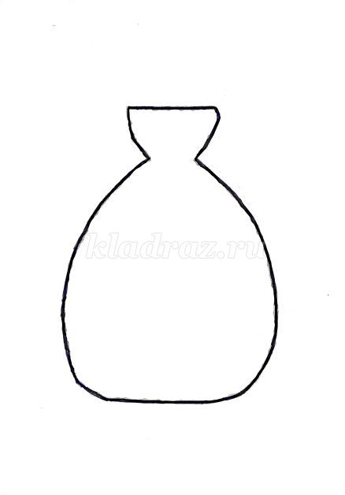

***Вырезаем шаблоны мешков для картошки на всех детей.***

**Воспитатель:** Возьмите кисточки и нарисуйте сухой кисточкой на мешках круглую картошку.  
*Воспитатель убеждается, что все дети рисуют круглую форму и предлагает детям нарисовать красками.*  
**Воспитатель:** Ребята, давайте «наполним» мешки картофелем, то есть нарисуем картошку в мешках.  
*Дети рисуют на шаблонах коричневой гуашью картофель.*

**Зайчонок:** Спасибо вам ребята, помогли мне заготовить картофель на зиму. Прощается с детьми и уходит.

**Воспитатель:** Молодцы, ребята! Помогли зайчонку!  
*Вывешивают работы на стенде, воспитатель дает положительную оценку каждой работе.*